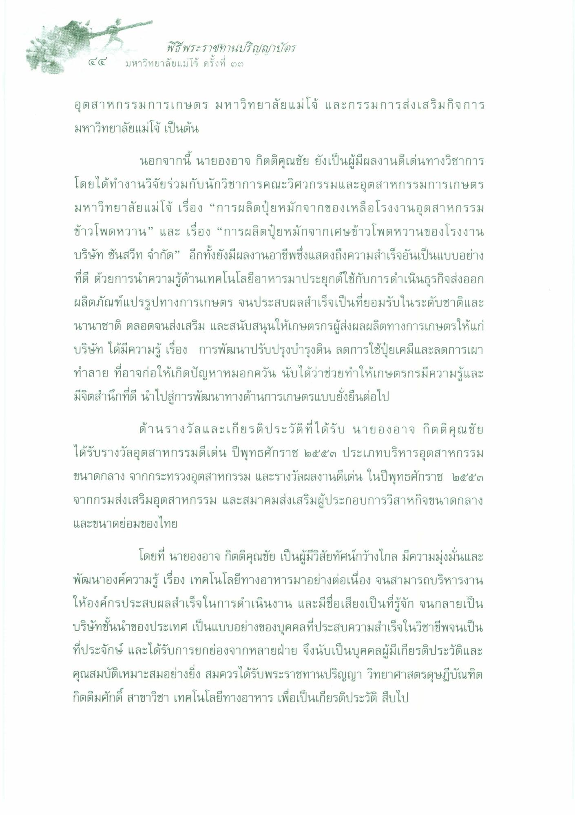
พิธีพระราทานปริญญาบัตร มหาวิทยาลัยแม่โจ้ ครั้งที่ ๒)
๔ ๔
อุตสาหกรรมการเกษตร มหาวิทยาลัยแม่โจ้ และกรรมการส่งเสริมกิจการ มหาวิทยาลัยแม่โจ้ เป็นต้น
นอกจากนี้ นายองอาจ กิตติคุณชัย ยังเป็นผู้มีผลงานดีเด่นทางวิชาการ โดยได้ทํางานวิจัยร่วมกับนักวิชาการคณะวิศวกรรมและอุตสาหกรรมการเกษตร มหาวิทยาลัยแม่โจ้ เรื่อง “การผลิตปุ๋ยหมักจากของเหลือโรงงานอุตสาหกรรม ข้าวโพดหวาน” และ เรื่อง “การผลิตปุ๋ยหมักจากเศษข้าวโพดหวานของโรงงาน บริษัท ซันสวีท จํากัด” อีกทั้งยังมีผลงานอาชีพซึ่งแสดงถึงความสําเร็จอันเป็นแบบอย่าง ที่ดี ด้วยการนําความรู้ด้านเทคโนโลยีอาหารมาประยุกต์ใช้กับการดําเนินธุรกิจส่งออก ผลิตภัณฑ์แปรรูปทางการเกษตร จนประสบผลสําเร็จเป็นที่ยอมรับในระดับชาติและ นานาชาติ ตลอดจนส่งเสริม และสนับสนุนให้เกษตรกรผู้ส่งผลผลิตทางการเกษตรให้แก่ บริษัท ได้มีความรู้ เรื่อง การพัฒนาปรับปรุงบํารุงดิน ลดการใช้ปุ๋ยเคมีและลดการเผา ทําลาย ที่อาจก่อให้เกิดปัญหาหมอกควัน นับได้ว่าช่วยทําให้เกษตรกรมีความรู้และ มีจิตสํานึกที่ดี นําไปสู่การพัฒนาทางด้านการเกษตรแบบยั่งยืนต่อไป
ด้านรางวัลและเกียรติประวัติที่ได้รับ นายองอาจ กิตติคุณชัย ได้รับรางวัลอุตสาหกรรมดีเด่น ปีพุทธศักราช ๒๕๕๓ ประเภทบริหารอุตสาหกรรม ขนาดกลาง จากกระทรวงอุตสาหกรรม และรางวัลผลงานดีเด่น ในปีพุทธศักราช ๒๕๕๓ จากกรมส่งเสริมอุตสาหกรรม และสมาคมส่งเสริมผู้ประกอบการวิสาหกิจขนาดกลาง และขนาดย่อมของไทย
โดยที่ นายองอาจ กิตติคุณชัย เป็นผู้มีวิสัยทัศน์กว้างไกล มีความมุ่งมั่นและ พัฒนาองค์ความรู้ เรื่อง เทคโนโลยีทางอาหารมาอย่างต่อเนื่อง จนสามารถบริหารงาน ให้องค์กรประสบผลสําเร็จในการดําเนินงาน และมีชื่อเสียงเป็นที่รู้จัก จนกลายเป็น บริษัทชั้นนําของประเทศ เป็นแบบอย่างของบุคคลที่ประสบความสําเร็จในวิชาชีพจนเป็น ที่ประจักษ์ และได้รับการยกย่องจากหลายฝ่าย จึงนับเป็นบุคคลผู้มีเกียรติประวัติและ คุณสมบัติเหมาะสมอย่างยิ่ง สมควรได้รับพระราชทานปริญญา วิทยาศาสตรดุษฎีบัณฑิต กิตติมศักดิ์ สาขาวิชา เทคโนโลยีทางอาหาร เพื่อเป็นเกียรติประวัติ สืบไป

